OA 17 | - Marca los objetos que son simétricos.  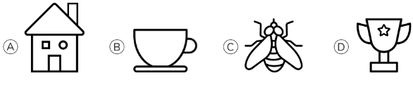 | 4° Básico  Tomo 2  Capítulo 14  Simetría
OA 17 | - Traza una línea de simetría en cada figura.  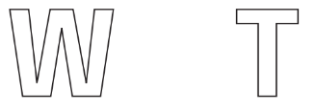 | 4° Básico  Tomo 2  Capítulo 14  Simetría
OA 17 | - Identifica los puntos, lados y ángulos correspondientes en la figura simétrica.  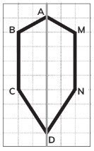  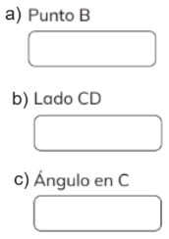 | 4° Básico  Tomo 2  Capítulo 14  Simetría

OA 17 | - Dibuja el trazo correspondiente a BC.  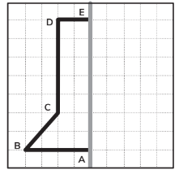 | 4° Básico  Tomo 2  Capítulo 14  Simetría
OA 17 | - Dibuja las líneas de simetría del rectángulo.   | 4° Básico  Tomo 2  Capítulo 14  Simetría
OA 17 | - ¿Cuántas líneas de simetría tiene esta figura?   | 4° Básico  Tomo 2  Capítulo 14  Simetría

OA 17 | - La línea dibujada, ¿es de simetría?  ¿por qué?  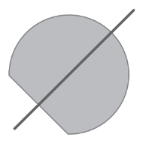 | 4° Básico  Tomo 2  Capítulo 14  Simetría
OA 17 | - Completa la figura para que sea simétrica respecto de la línea de simetría.  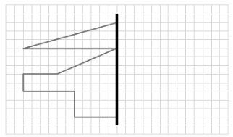 | 4° Básico  Tomo 2  Capítulo 14  Simetría
OA 17 | - Identifica en cada caso cuál figura la línea es de simetría. Enciérrala.  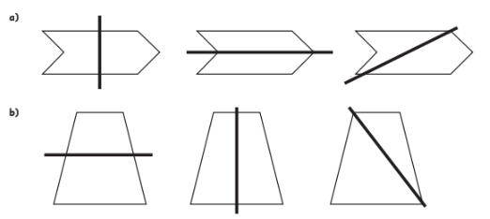 | 4° Básico  Tomo 2  Capítulo 14  Simetría

